**Из опыта работы учителя химии МБОУ «Трудовская школа» Симферопольского района Уманской Светланы Анатольевны**

Тема: **«Железо»**

І. ОРГАНИЗАЦИОННЫЙ ЭТАП.

ІІ.МОТИВАЦИЯ УЧЕБНОЙ ДЕЯТЕЛЬНОСТИ УЧАЩИХСЯ.

**Стадия вызова:**

Учитель: Прежде, чем сообщить тему сегодняшнего урока, я прочитаю рассказ, а вы должны угадать, о каком химическом элементе пойдет речь на уроке.

*Зачитываю отрывок из книги А.Е. Ферсмана «Занимательная минералогия» (раздел. Железо.Стр.154)*

*«*Я хочу поразить читателя и нарисовать картину того, что было бы с человеком, если бы он вдруг узнал, что все Железо на поверхности земли исчезло и что его ниоткуда больше достать нельзя. Правда он узнал бы довольно решительным образом, ибо исчезла бы его кровать, распалась бы вся мебель, уничтожились все гвозди, обвалились потолки и уничтожилась крыша.

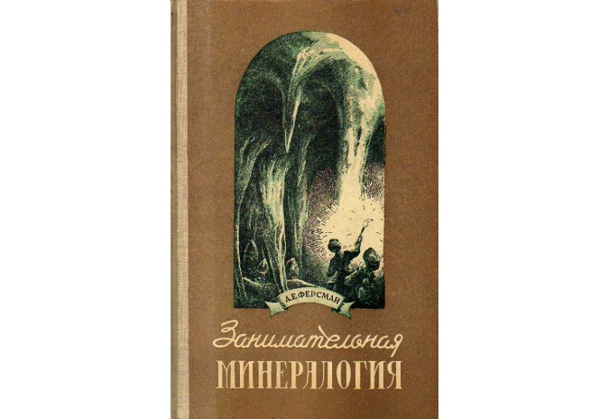

На улицах стоял бы ужас разрушения: ни рельсов, ни вагонов, ни паровозов, ни автомобилей... не оказалось бы, даже камни мостовой превратились бы в глинистую труху, а растения начали бы чахнуть и гибнуть без живительного металла.

Разрушение ураганом прошло бы по всей земле, и гибель человечества сделалась бы неминуемой. Впрочем, человек не дожил бы до этого момента, ибо, лишившись трех граммов железа в своем теле и в крови, он бы прекратил свое существование раньше, чем развернулись бы нарисованные события. Потерять все железо — пять тысячных процента своего веса — было бы для него смертью!”

**Или,** Я загадаю вам загадку, а вы должны угадать, о чем пойдет речь на уроке.

Очень древний я металл,  
Счёт столетьям потерял!

Я давно в названии века,  
В организме человека.  
Называют мной характер,  
Из меня почти весь трактор.  
Очень в яблоке полезно,  
И зовут меня … *(Железо)*

### **Или зачитываю легенду «Пир Соломона»**

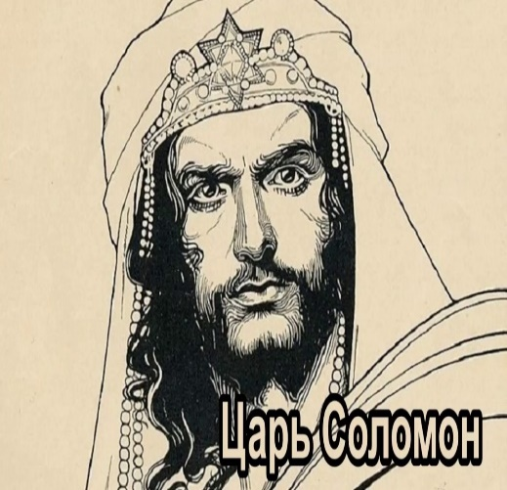

Рассказывают, что после окончания строительства Иерусалимского храма мудрый царь Соломон устроил пир, на который пригласил всех участников строительства. Стенографические записи речей, произнесенных на этом торжестве, не сохранились. Но говорят, что в разгар пиршества царь вдруг спросил:

— Ну, а кто же у строителей самый главный? Без кого нельзя было бы построить наш чудо-храм?

Поднялся каменщик и сказал:

— Конечно я – главный! Мы, каменщики – выложили весь храм по кирпичику. Какие стены, своды, арки, фундамент! Храм – это, безусловно, мы!

— Это не так, – возразил плотник, – ведь, если бы не было наших лесов, каменщики никогда бы не смогли построить храм. А наши стропила? Они из лучшего ливанского кедра!

А паркет из пальмовых дощечек? Конечно, основа храма каменная, но без нашей работы это был бы не храм, а ободранные голые стены!

— Оба вы хвастуны! – закричал землекоп. – Хотел бы я знать, как можно построить храм, не вырыв под него котлован. Да ваш храм слетел бы от первого порыва ветра! Конечно, мы, землекопы, и есть главные строители храма!

Высказывали свое мнение и представители других специальностей. И каждый утверждал, что именно его роль была первостепенной.

Но царь Соломон недаром был прозван мудрым. Подозвав к себе каменщика, он спросил:

— Кто делал твой инструмент?

— Конечно, кузнец, – ответил удивленный каменщик.

— А твой? – спросил царь у плотника.

— Кузнец, – не задумываясь, ответил тот.

— А твои лопату и кирку? – поинтересовался Соломон у землекопа.

— Кузнец.

Тогда царь встал, подошел к угловому столику и вывел на середину зала скромного, закопченного человека в кожаном переднике.

— Вот он, главный строитель храма! – воскликнул Соломон.

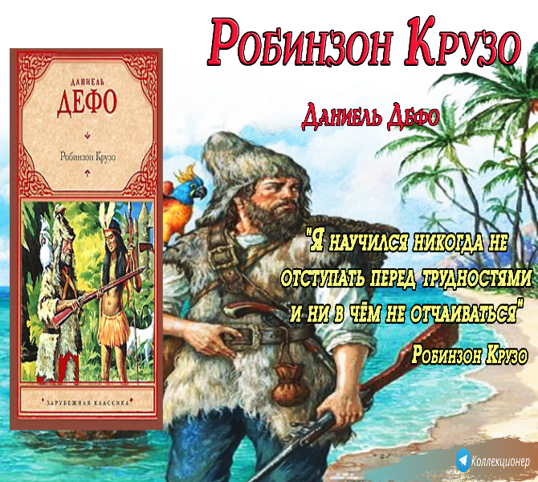

Он усадил кузнеца на возвышение рядом с собой и поднес ему хорошую чарку вина!

**В этой легенде отразилось значение, которое издревле имело железо в жизни человека.**

Герою знаменитого **романа Даниэля Дефо** повезло. Корабль, с которого он

спасся, сидел на мели совсем недалеко от острова. Робинзон сумел погрузить

на плот все необходимое и благополучно переправился на остров. Ему повезло еще раз - цитируем роман: «После долгих поисков я нашел ящик

нашего плотника, и это была для меня поистине драгоценная находка, которой я не отдал бы тогда за целый корабль с золотом…»

Что же было в плотницком ящике? Да обыкновенный железный инструмент:

топор, пила, молоток, гвозди. **Как видим, без железа не может обойтись даже приключенческая литература.**

Объявление темы, постановка цели.

Чрезвычайно важное место занимает этот металл в жизни человека.

**Поэтому задачи сегодняшнего урока – составить полное представление об**

**элементе и о простом веществе – железе, изучить его физические и**

**химические свойства, узнать о нахождение в природе, получении и применении этого металла.**

Fe

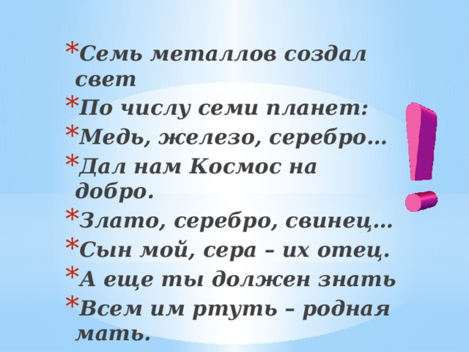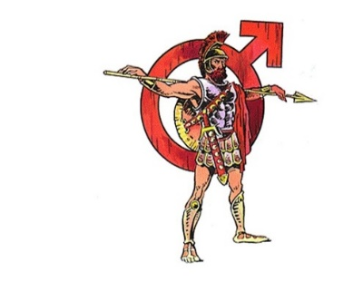

Алхимики обозначали железо в виде копья и щита-характерных атрибутов бога войны Марса.

Железо (лат.Ferrum)- быть твердом.

Первое железо, попавшее еще в глубокой древности в руки наших предков, было, по-видимому, не земного, а космического происхождения. Железо входит в состав метеоритов, падающих на нашу планету из космического пространства. Не случайно на некоторых древних языках железо именуется «небесным камнем» или «металлом, капнувшим с неба». (В переводе с древнеегипетского название железа означало «Небесное железо». В переводе с древнегреческого-«Звезда», «Небесное тело»). О знакомстве человека в древности с железом космического происхождения говорит факт наличия у жителей Гренландии, не имевших никакого понятия о железной руде, изделий из железа. Железо также обнаружено и на Луне, причем в лунном грунте оно присутствует в самородном, неокисленном состоянии, что, очевидно, объясняется отсутствием атмосферы.

**Дополнительно (по желанию)**

### **Тунгусский** метеорит

30 июня 1908 г. в небе над незаселенными районами сибирской тайги пронеслось огромное космическое тело. Завершением его полета стал сильнейший воздушный взрыв в бассейне реки Подкаменная Тунгуска на высоте 10 км.

**Царевский метеорит**

Самый сильный метеоритный дождь в России случился в 1922 г. на территории современной Волгоградской области и получил имя Царевский (по названию села, у которого он упал). Для поиска метеорита и изучения места его падения были направлены научные сотрудники со всего юга России, но только во время посевных работ в 1968 г. около Царево местные рабочие случайно обнаружили давно забытое небесное тело и его осколки. Царевский метеорит — самый тяжелый каменный метеорит, найденный в России. Его вес — 284 кг. Всего на площади в 15 кв. км нашли 80 осколков общей массой 1600 кг.

**Сихотэ-Алинский метеорит**

Входящий в десятку крупнейших в мире, Сихотэ-Алинский метеорит упал на землю 12 февраля 1947 г. около поселка Бейцухе в Уссурийской тайге. Раздробившись в атмосфере, он выпал метеоритным дождем, который оставил после себя более сотни кратеров и множество обломков. Падение вызвало небольшое землетрясение. По оценкам ученых, общая масса камня составляла около 70 т. В 1957 г. вышли почтовые марки с изображением метеорита. Они были созданы на основе картины художника Петра Медведева, который был свидетелем падения небесного тела. Сейчас образцы этого метеорита представлены во всех более-менее крупных музеях мира.

Нам известно, что в истории человеческого общества выделяют три эпохи: медный, бронзовый и железный.

**III. Стадия изучения нового материала:**

1. Нахождение **Железа** в природе

***С далёких лет и вплоть до наших дней  
Жизнь человека связанна с металлом***

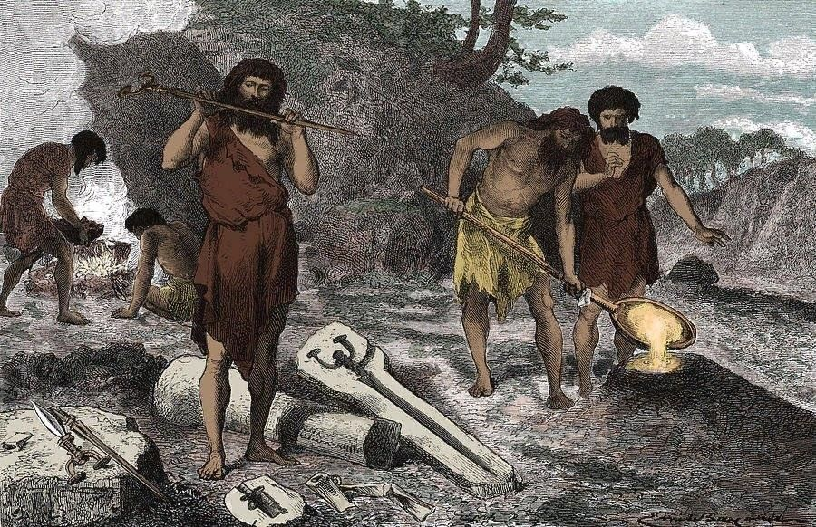

***Сначала медный, бронзовый был век,***

***Затем железа очередь настала.***

Железный век наступил тогда, когда человек смог поднять температуру пламени в печах до 15400С и длится до сей поры, ведь все, начиная от швейной иглы до современного спутника связи, не может существовать без железа.

**Где встречается железо в природе?** Железо содержится в земной коре (5 %) в виде минералов. Оно является важнейшей составной частью нашей планеты. Важнейшие природные соединения железа: магнетит, гематит, пирит. Железные руды широко распространены на Земле, в нашей стране. Названия гор на Урале говорят сами за себя: Высокая, Магнитная, Железная.

* Fe3O4(магнетит, магнитный железняк),
* Fe2O3 (гематит, красный железняк),
* Гидратированный оксид Fe2O3 nH2О-лимонит, бурый железняк
* Карбонат FeCO3-сидерит
* Дисульфид FeS2  -пирит

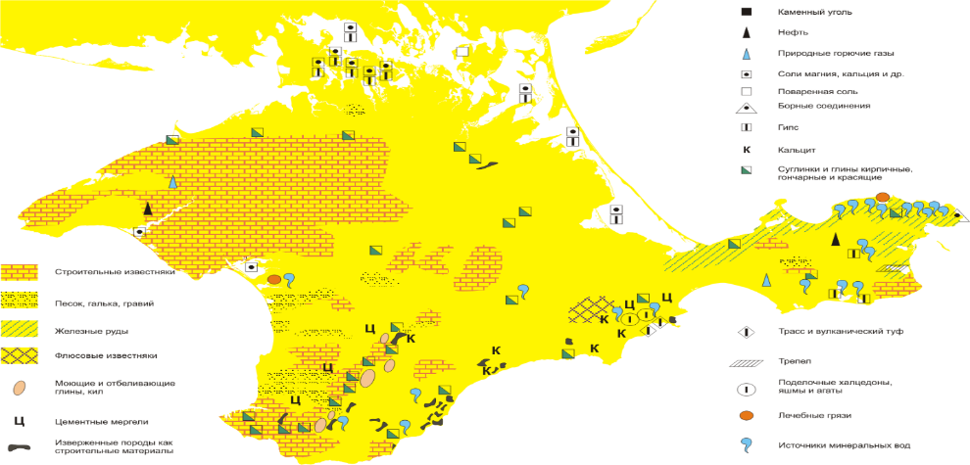

**Залежи лимонита (бурого железняка) находятся на месторождениях Керченского железорудного бассейна в Крыму**.

В частности, лимонит встречается в **Камышбурунском и Эльтиген-Ортельском месторождениях**.

**1.Магнетит, или магнитный железняк** – самая богатая железная руда. Замечательное в этом минерале его природный магнетизм – свойство, благодаря которому он был открыт. Минерал тяжелый: образец магнетита размером с яблоко весит 1,5 кг. В древности магнетит наделяли всевозможными лечебными свойствами и способностью творить чудеса. Его использовали для извлечения металла при ранениях, а **Иван Грозный** среди своих сокровищ наравне с другими камнями хранил его непримечательные кристаллы.

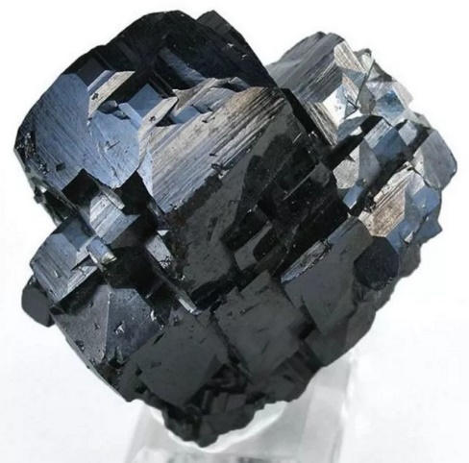

**2**. **Гематит, или красный железняк** – известен с давних пор. В Вавилоне и Древнем Египте он использовался в украшениях, для изготовления печатей, наряду с халцедоном служил излюбленным материалом в качестве резного камня. У **Александра Македонского** был перстень с вставкой из гематита, который, как он полагал, делал его неуязвимым в бою. В древности и в Средние века гематит слыл лекарством, останавливающим кровь. Порошок из этого минерала издревле использовали для изготовления красной краски.

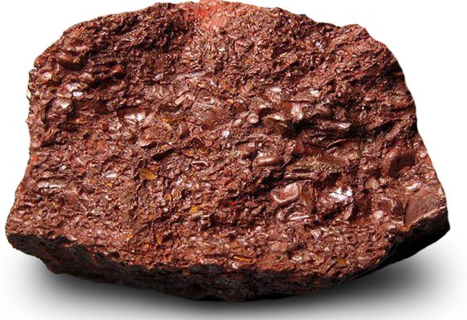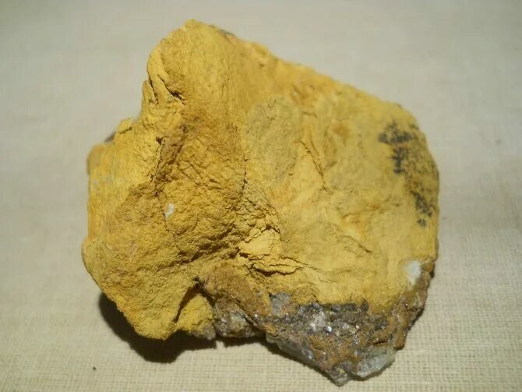

**3. Лимонит, или бурый железняк** называют «болотная руда». Дело в том, что происхождение залежей бурого железняка связано с железобактериями. Железобактерии развиваются, размножаются в прудах, болотах и даже водопроводных трубах. Через некоторое время это приводит к образованию «болотных руд»

**Fe2O3– красный железняк (гематит)**

**(Врач и алхимик Теофаст Парацельс много** путешествовал и в 1530г из России привёз в свою лабораторию в г. Базеле кусок вишнёво – красного минерала – “кровавика”. Минерал действительно оставлял “кровавый” след – красную черту на пергаменте или белом камне. Помощник Парацельса, невежественный монах, решил, что минерал из России – застывшая кровь дьявола. Готовя составные части лекарств прокаливанием солей, полученных из “русского минерала”, монах всякий раз получал порошок красного цвета. Сиреневые кристаллы сульфата и нитрата железа (III), жёлтый хлорид железа (III) или почти белый карбонат железа (II) – все они при нагревании в токе воздуха превращались в “кровавик”. Бросив работу, монах стал повсюду рассказывать, что Парацельс связан с дьяволом. В адрес знаменитого врача посыпались угрозы, и ночью ему пришлось тайно покинуть Базель. Утром толпа горожан разгромила и сожгла его дом).

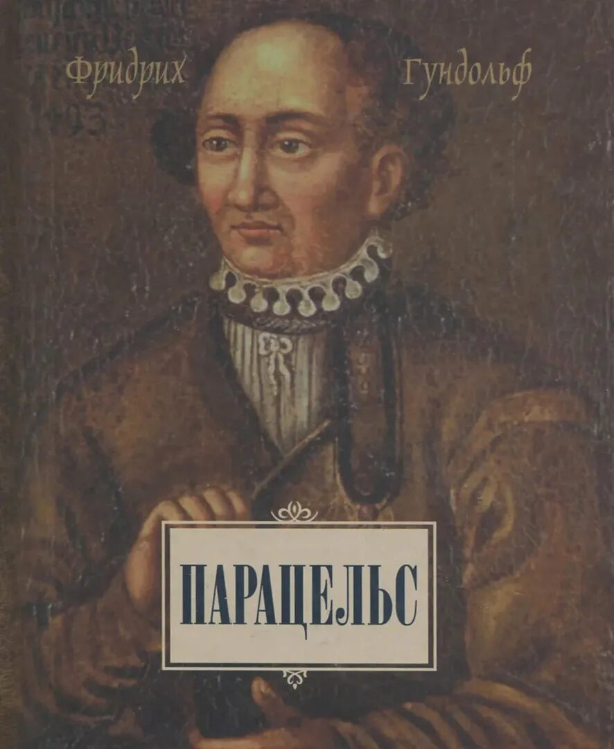

“Кровавик” - это минерал **гематит Fe2O3**. Соли железа при прокаливании разлагаются с выделением этого оксида красного цвета.)

В таблице Д.И. Менделеева трудно найти какой – либо иной элемент, с которым так неразрывно связывалась бы жизнь всего человечества.

**2.Получение Железа**

***Никто не помнит уж в каком году***

***Ворвалась в нашу жизнь металлургия***

***И укрощать в печах огня стихию.***

***И хоть работа эта не легка***

***Жизнь без неё не можем мы представить.***

***Металлы унесут нас в облака***

***На дно морей металлы нас доставят.***

***Сверкают искры, пот течёт рекой,***

***Но металлург профессию не сменит,***

***А то, что сделал выбор он такой –***

***"Люблю металл!" - с улыбкой вам ответит.***

***Ведь правильно сказал уже поэт***

***(Не зря крылатой эта фраза стала),***

***Что ничего на свете лучше нет,***

***Чем красота горячего металла  
Боханов Алексей***

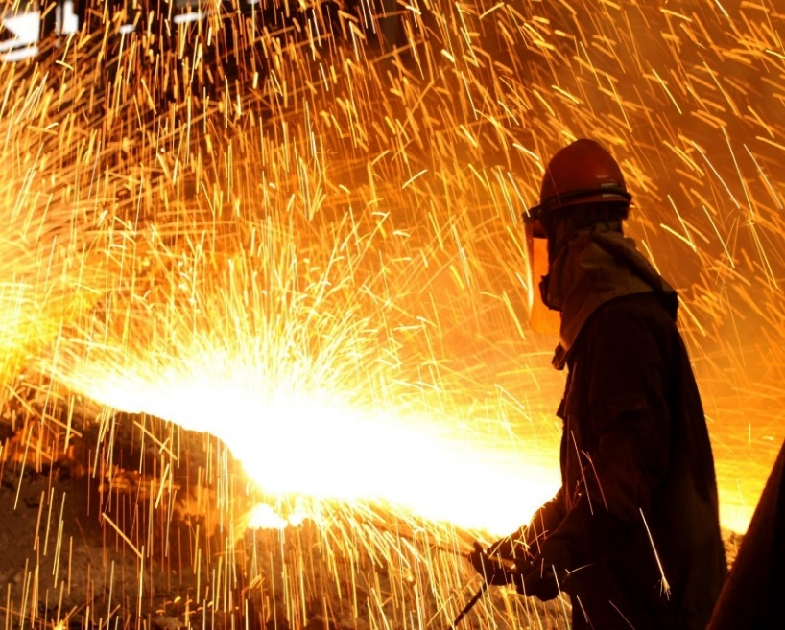

Записываем уравнения реакций получения железа.

**Славяне** научились выплавлять железо из руд еще в 8 веке.

**3.Физические свойства Железа**

На железе живем…  
Мир кусками нарезан  
(Чтоб скорей на куски ураган налетал),  
Мы всегда и во всем отдаем предпочтенье железу.  
И железо у нас ― самый лучший металл.  
Все подвластно ему:  
         Наша молодость и здоровье

А.А. Прокофьев

1.Задание: Выберите из списка те физические свойства, **которые не относятся к**

**железу:**

1. серебристо-белый цвет

2. металлический блеск

3. самый твердый

4. Т плавления 1539° С

5. пластичный

6. легко режется ножом

7. проводит электрический ток

8. легкий

9. проводит тепло

Ответ. Серебристо-серый металл, ковкий, пластичный, плотность 7,87г/см3; tпл.=1539°С; tкип.=2740°С; хорошо проводит тепло и электричество, обладает магнитными свойствами.

Явление магнетизма известно с глубокой древности. Слово **магнетизм** происходит от названия горы Магнезии в Малой Азии. Здесь существовало богатое месторождение магнитного железняка.

**4. Химические свойства Железа**

О железе, как о друге,  
Каждый вспомнит и не раз.  
Сколько силы в нем сокрыто…

Потому, не без причины,  
Его очень уважает  
Весь химический народ!  
  
По виду я на платину похоже,  
Без примесей устойчивое тоже  
К коррозии и действию кислот.  
Но с примесью совсем на оборот!  
Ничтожна примесь, но коварна, зла,  
И сразу ржавчина по телу поползла,  
Коррозии зловещей рыжий след  
Меня преследует повсюду много лет.

Железо-таинственный и незаменимый элемент. Вам ребята предстоит вспомнить свойства металлов. Железо – металл средней активности, в электрохимическом ряду напряжений металлов он стоит до водорода, поэтому при взаимодействии с большинством разбавленных кислот, вытесняет из них водород.

Fe

**+2** **+2 +3 +3**

**S , Cu2+ р-рHCL, р-рH2SO4**  **O2 , H2O**  **CL2 , Br2 , HNO3(к), H2SO4(к)**

Записываем уравнения реакций

5. **Применение железа**

*Посмотри вокруг — железо пропитало быт и дом*

*Крыши, гвозди, ручки, петли, ложка, нож, лопата, лом.*

*Трубы, рельсы, мост над речкой, танк, половник (борщ разлить)…*

*Тут без спора согласишься:* ***БЕЗ ЖЕЛЕЗА НЕ ПРОЖИТЬ!***

*Далеко не всем ЖЕЛЕЗО довелось в руках держать —*

*Потому, что СТАЛЬ и СПЛАВЫ стали всюду применять.*

История цивилизации неразрывно связана с железом. В древности у некоторых народов этот металл ценился дороже золота. Лишь представители знати могли украшать себя изделиями из железа, причем нередко в золотой оправе. В **Древнем Риме** из железа изготовляли даже обручальные кольца. Постепенно, по мере развития металлургии, этот металл становился доступнее и дешевле. И все же еще сравнительно недавно многие отсталые народы, испытывая острую нужду в железе, готовы были платить за него огромную цену. Известный английский мореплаватель XVIII века **Джеймс Кук** рассказывал об отношении к железу туземцев Полинезийских островов: «... Ничто так не манило к себе посетителей наших судов, как этот металл; железо всегда было для них самым желанным, самым драгоценным товаром». Однажды его матросам удалось за ржавый гвоздь получить целую свинью. В другой раз за несколько старых ненужных ножей островитяне дали матросам столько рыбы, что ее хватило на много дней для

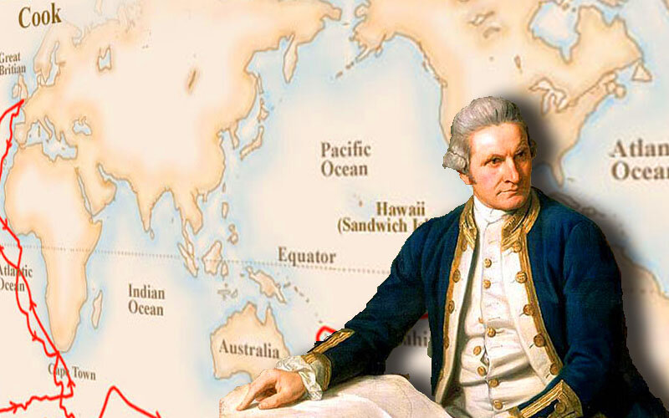

всей судовой команды.

**Ж**елезо люди используют с древнейших времен. Однако железо в присутствии кислорода и воды легко подвергается коррозии. Поэтому чистое железо практически не используется, а применяются различные сплавы этого металла. Сплавы железа с углеродом - это чугуны и стали. Эти сплавы классифицируются по содержанию в них углерода.

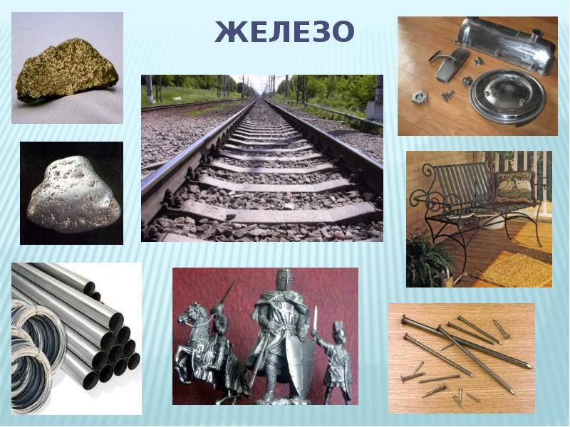

Из чугуна отливают плиты, трубы, мягкие стали и стали средней твердости, используют для изготовления кузовов легковых автомобилей, холодильников, стиральных машин, кровельного железа и т.д., а твердую сталь – для изготовления инструментов. Хромоникелевые (нержавеющие) стали устойчивы к коррозии. Они широко применяются в изготовлении предметов домашнего обихода (вилки, ложки, ножи) и многих частей машин.

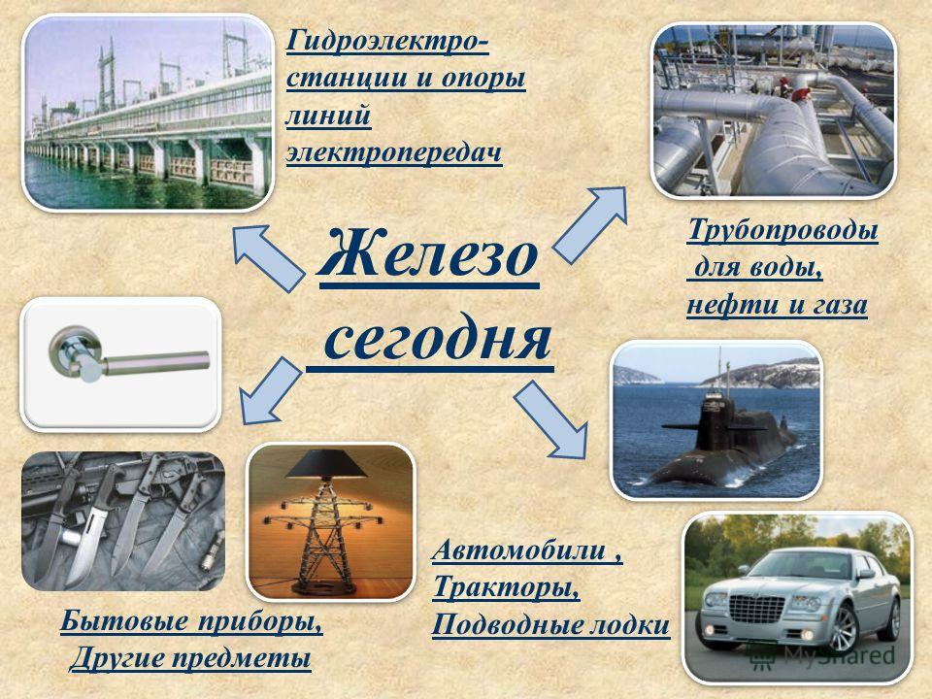

Чистое железо способно быстро намагничиваться и размагничиваться, поэтому его применяют для изготовления трансформаторов, электромоторов.

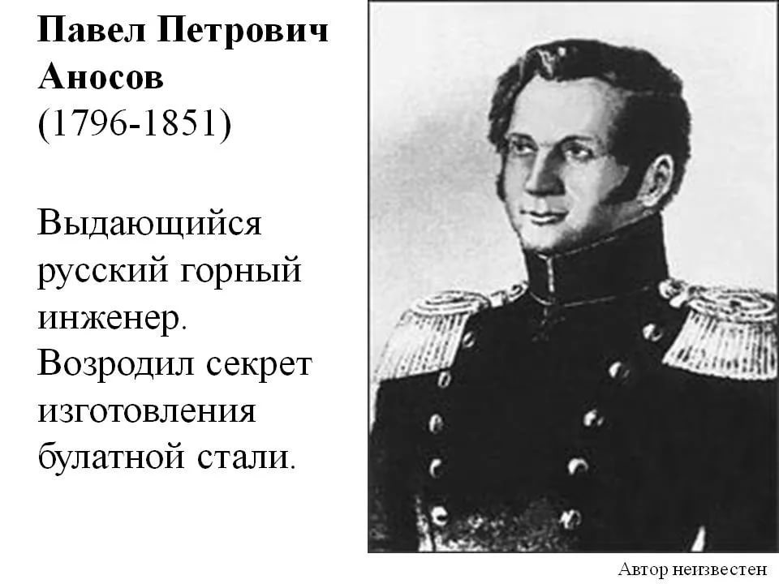

**Булатная сталь**

Знаменитую булатную сталь (или булат) делали на Востоке еще во времена Аристотеля (IV в. до н.э.). Но технология ее изготовления держалась в секрете много веков.

Поскольку булат – это сталь с очень большой твердостью и упругостью, изготовленные из нее изделия обладают способностью не тупиться, будучи остро заточенными. Раскрыл секрет булата русский металлург П.П. Аносов.

**АНОСОВ Павел Петрович** (1799-1851) - известен работами по высококачественной литой стали. Создал новый метод ее получения. Автор книги «О булатах» (1841).

Впервые применил микроскоп для исследования строения стали (1831). Опыты по получению булата Аносов начал в 1828 году на Златоустовской оружейной фабрике. В конце 1837 года Златоустовская фабрика начала выпускать булатное оружие большими партиями. Аносов отказался от устаревших азиатских названий булата, и ввел название «русский булат». Аносов заложил основы качественной металлургии и науки о металлах.

Интересно, что чистое железо не ржавеет. Классический пример – Кутубская (Кутубова)колонна в Индии, которая стоит более 1,5 тыс лет и не разрушается, несмотря на влажный и жаркий климат. Учащиеся выдвигают гипотезы.

Близ Дели высится огромная железная колонна, ставящая в тупик современных ученых, которые не могут определить способ ее изготовления, предохранивший железо от окисления и других атмосферных явлений».Весит колонна около 6,5 тонны. Ее высота 7,2 метра, диаметр - от 42сантиметров у основания до 30 сантиметров у верха. Изготовлена она почти из чистого железа (99,72 %).

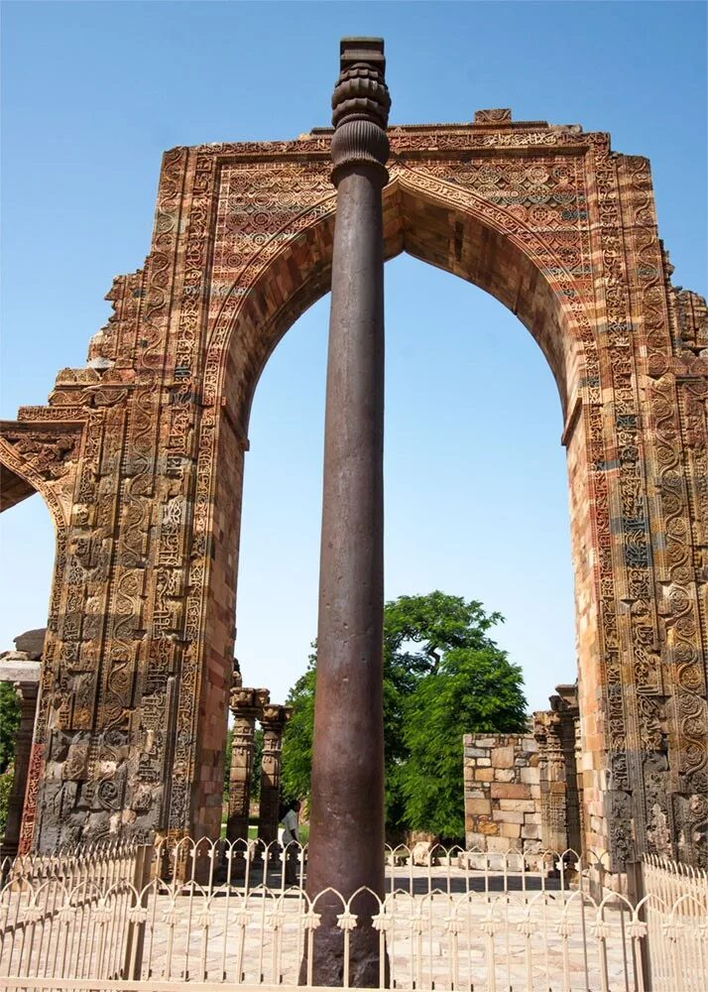

Колонна была воздвигнута в 415 году в честь скончавшегося незадолго до этого царя Чандрагупты II. Первоначально ее установили на востоке страны перед одним из храмов, а в 1050 году перевезли в Дели. По народному поверью, у того, кто прислониться к колонне спиной и сведет за ней руки, исполнится заветное желание. С давних времен стекались к ней толпы богомольцев, желавших получить свою толику счастья. Как же смогли древние металлурги изготовить эту чудо-колонну, перед которой бессильно время? Некоторые писатели-фантасты не исключают, что она создана на другой планете, а завез ее к нам экипаж космического

звездолета, который захватил ее с собой на Землю либо в качестве вымпела, либо как дар жителям нашей планеты. По другим версиям, колонна выкована из крупного железного метеорита.

(Технически чистое железо в наше время может содержать не более 0.1% примесей, а в случае Кутубовой колонны доля примесей - 0.278%. Основную часть из них составил фосфор, который в больших количествах содержался в чайном дереве (Senna auriculata). Именно оно использовалось для получения древесного угля, который в свою очередь применялся для получения железа из руды. Высокое содержание фосфора в железе послужило катализатором в формировании на всей поверхности столба пассивной защитной пленки из мисавита - это соединение из кислорода, водорода и железа, невосприимчивое к коррозии.

Конечно, в 415 году о мисавите и его особенностях ещё никто не знал. Его свойства подробно изучил японский ученый Т. Мисава в начале 1970-х годов, в честь которого оно и получило название. Впрочем, позитивное влияние фосфора на антикоррозийные свойства металлурги стали замечать ещё в первой половине XX века. В 1930-х годах в США появилась так называемая "кортеновская" сталь, содержание фосфора в которой составляло от 0.07% до 0.15%. Что качается колонны в Дели, то доля фосфора в ней - от 0.11% до 0.18%.)

**6.Биологичская роль Железа**

*Обойдите всю планету — без железа жизни нет!*

*Есть в крови у нас железо — потому и красный цвет.*

*Есть в растениях железо — если им его не дать*

*Станет лист бесцветно-бледным или просто увядать.*

*Дашь — опять зазеленеют, урожаем наградят,*

*Наиболее богаты им фасоль, редис, шпинат.*

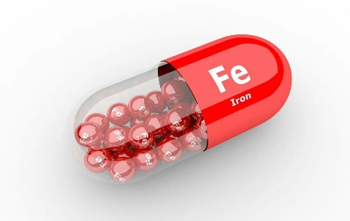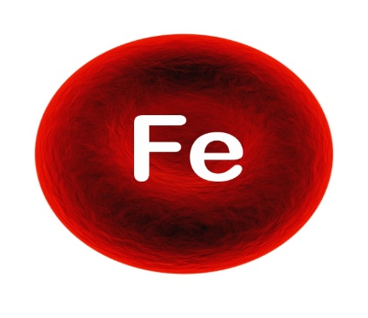

Биохимики открыли важную роль железа в жизни растений, животных, человека. Входя в состав гемоглобина, железо обусловливает красную окраску этого вещества и крови. В организме взрослого человека содержится без малого 3 г чистого железа, 75% которого входит в состав гемоглобина. Его основная роль – перенос кислорода и углекислого газа. Из отдельных частей организма наиболее богаты железом печень и селезенка.

Железо необходимо и растениям. Оно входит в состав цитоплазмы, участвует в процессе фотосинтеза, от которого листья имеют зеленый цвет. Растения, выращенные на субстрате, не содержащем железа, имеют белые листья.

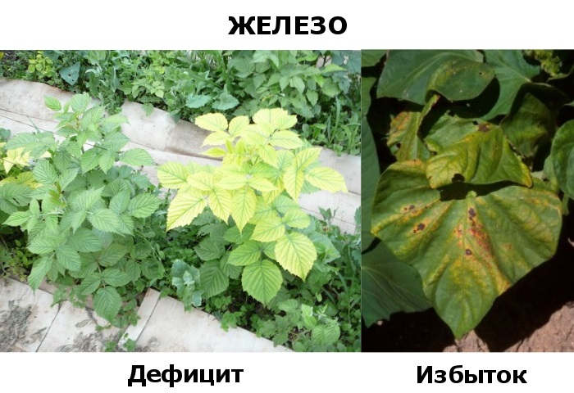

Основные источники **железа:**

* Зеленные овощи;
* Яичный желток;
* Печень;
* Горошек зеленый;
* Томаты сырые;
* Капуста;
* Чеснок;
* Яблоки, груши;
* Земляника;

Однажды встретила такое высказывание о железе: **«Нет в периодической системе химических элементов другого такого элемента, при участии которого было бы пролито столько крови и унесено столько жизней, происходило несчастий…»**

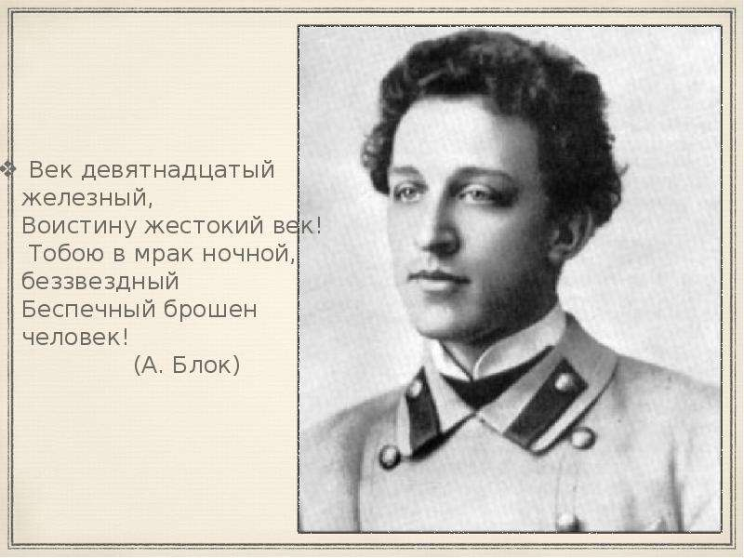

**Согласны ли вы с этими словами? (**Высказывание учащихся)

Железо, это металл не только разрушений, но и металл созидания.

Железу еще долго быть фундаментом цивилизации.

Железо – это основа современной техники и сельскохозяйственного машиностроения, транспорта и средств связи, космических кораблей и всей современной промышленности и цивилизации.

Большинство изделий, начиная от швейной иглы и кончая космическими аппаратами, не может быть изготовлено без применения железа.

**Трудно перечислить все области применения железа, чугуна и стали. Они служат основой индустриализации промышленности, развития сельского хозяйства и укрепления обороноспособности нашей Родины.**

**Пословицы и поговорки о** **Железе**

* **Куй железо пока горячо.**
* **Не кует железо молот, кует кузнец.**
* **Железо ржа съедает, а завистливый от зависти гибнет.**
* **У кого веселый нрав, тот и сквозь железо пройдет.**
* **Металл проверяется на огне, человек – на вине.**
* **Железный характер - характер сильный, твердый, волевой**.

**4.Закрепление.**

1) В виде тестовых заданий

**Тест по теме «ЖЕЛЕЗО»**

1. В ПСХЭ Д. И. Менделеева железо находится

а) в III группе главной подгруппе

б) в VIII группе главной подгруппе

в) в VIII группе побочной подгруппе

2. Электронная формула атома железа

а) 1s22s22p63s23p64s2

б) 1s22s22p63s23p63d64s2

в) 1s22s22p63s23p6

3. Наиболее характерные степени окисления железа

а) +1; +2;

б) +2; +3;

в) +3

4. Для железа характерны следующие физические свойства

а) тугоплавкий металл

б) мягкий (легко режется ножом)

в) тяжелый металл

5.В природе железо встречается в составе соединений

а) магнетит

б) боксит

в) пирит

6. Из всех металлов по распространенности в природе железо занимает следующее место:

а) первое

б) второе

в) третье

7. Железо будет реагировать с растворами солей

а) ZnSO4

б) CuSO4

в) Hg(NO3)2

8. В реакции с раствором серной кислоты железо окисляется до

а) ионов Fe+2

б) ионов Fe+3

в) Fe+2·Fe+3

9. При обычной температура с концентрированной азотной кислотой железо

а) окисляется до ионов Fe+2

б) окисляется до ионов Fe+3

в) не взаимодействует

**2) Рещение задач.**

Задача №1.

Не так давно в Моравском музее города Брно появился новый экспонат - небольшой топор, найденный археологами при раскопках древнего поселения Мстенице, относящего к раннему средневековью. Масса топора 6кг. Оказалось, что в отличие от других железных изделий, найденных при раскопках, топор изготовлен из природнолегированного железа, содержащего

2,8 % никеля и 0,6 % кобальта. Такой состав свидетельствует о небесном происхождении материала, который воспользовался средневековый мастер из Мстенице. Сколько кг железа в этом топоре

Задача №2. Какая масса железа может быть получена при действии на 96 г оксида железа(III) избытка оксида углерода(II), если выход реакции составляет 80% от теоретически возможного?

**Домашнее задание**

§48, задание 2(стр.173)

Задание (по желанию)

Прочитать рассказ о железе. О каких химических превращениях идет речь? Написать соответствующие химические реакции. (Учащимся выдается распечатка)

**Приключение с господином Ферром.**

Уставший господин Ферр пришел домой. Не успел он стряхнуть с себя металлическую пыль, как неожиданно к нему влетел Кисли и предложил создать совместное предприятие. Зная его коварный нрав, Ферр категорически отказался вступать с ним в контакт, но тут явилась очаровательная Аква и настолько легко вошла в доверие к Ферру, притупив его бдительность и осторожность, что Ферр не заметил, как Кисли вместе с Аквой овладели ситуацией. Ферр стал покрываться бурым налетом и выпадать в осадок. Так бы и пропал наивный Ферр, если бы на помощь не пришел Верный Газ, который заставил Ферра как следует прогреться, а затем постепенно восстановил его до прежнего состояния.